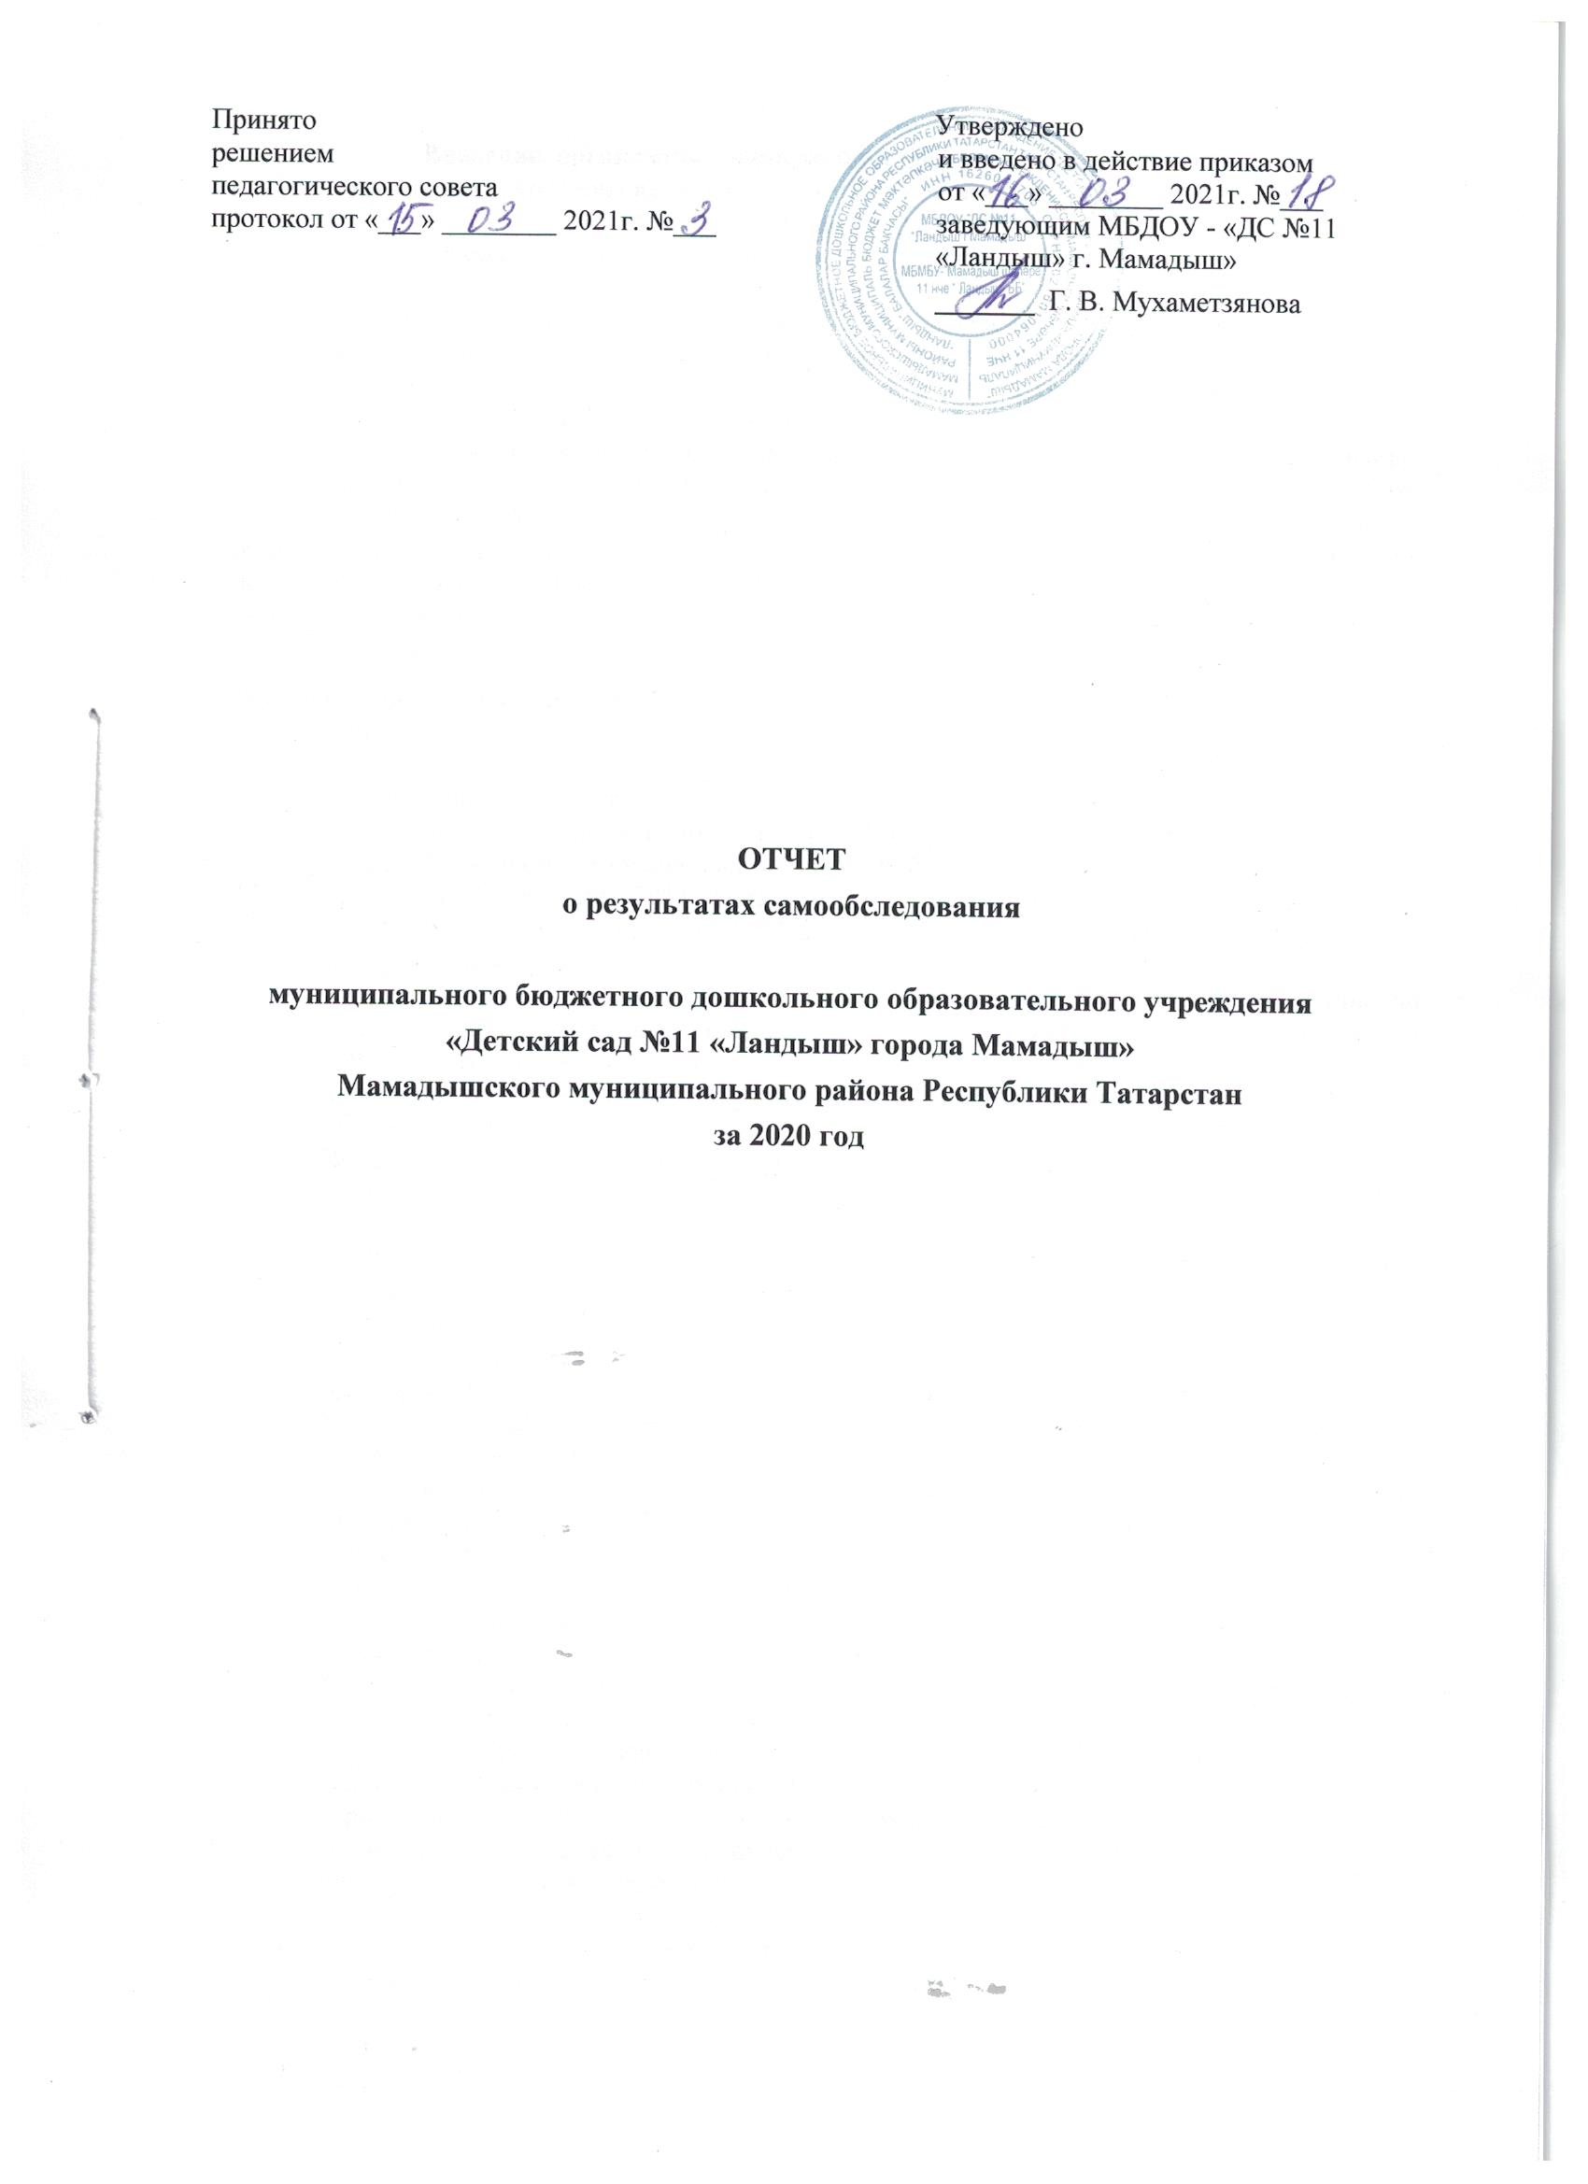

Введение, организационно-правовое обеспечение деятельности

муниципального бюджетного дошкольного образовательного учреждения

«Детский сад №11 «Ландыш» города Мамадыш»

Мамадышского муниципального района Республики Татарстан

Настоящий отчет подготовлен по результатам проведения самообследования, согласно требованиям федерального законодательства, которое обязывает образовательные организации ежегодно осуществлять процедуру самообследования и размещать соответствующий отчет на сайте организации (статья 28 Федерального закона от 29 декабря 2012 г. № 273-ФЗ «Об образовании в Российской Федерации» (с изменениями и дополнениями). Самобследование проводилось в соответствии с требованиями приказов Министерства образования и науки РФ от 14 июня 2013 г. № 462 «Об утверждении Порядка проведения самообследования образовательной организацией» и от 10 декабря 2013 г. № 1324 «Об утверждении показателей деятельности образовательной организации, подлежащей самообследованию». Сроки, форма проведения самообследования, состав лиц, привлекаемых для его проведения был определен согласно приказу заведующего детским садом от 26.12.2020г. № 92 (о/д).

Наличие и реквизиты документов о создании дошкольного образовательного учреждения

- Технический паспорт на здание детского сада.
- Свидетельство о внесении записи в Единый государственный реестр юридических лиц выдано Межрайонной инспекцией Федеральной налоговой службы №10 по Республике Татарстан 29 августа 2011 года за государственным регистрационным номером 2111675030740 серия 16 №006139462. Основной государственный регистрационный номер юридического лица (ОГРН) 1021601064000.
- Свидетельство о постановке на учет Российской организации в налоговом органе по месту ее нахождения выдано Межрайонной инспекцией Федеральной налоговой службы №9 по Республике Татарстан, серия 16 № 006150318 поставлена на учет в соответствии с положениями Налогового кодекса Российской Федерации 21 февраля 2001 года, ИНН 1626005705 / КПП 162601001.
- Выписка из Единого государственного реестра прав на недвижимое имущество и сделок с ним, о внесении в реестр имущества (здания), № 1616/072/201/2016-873 от 22 сентября 2016г
- Выписка из Единого государственного реестра прав на недвижимое имущество и сделок с ним, о внесении в реестр имущества (земли), № 16/072/201/2016-872 от 22 сентября 2016г
- Постановление о закреплении муниципальных дощкольных образовательных организаций за конкретными территориями Мамадышского муниципального района № 100 от 05.03.2020г., исполнительного комитета Мамадышского муниципального района Республики Татарстан.
- Постановление «О внесении изменений и дополнений в постановление администрации Мамадышского района РТ №1430 от 05.11.2003года «О предоставлении отделу образования МО РТ в Мамадлышском районе земельных участков» № 1041 от 02.09.2004г., Администрации Мамадышского района.
- Устав Муниципального бюджетного дошкольного образовательного учреждения «Детский сад №11 «Ландыш» города Мамадыш» Мамадышского муниципального района Республики Татарстан» утверждён постанавлением руководителя исполнительного комитета Мамадышского муниципального района Республики Татарстан № 421 от 19.07.2018г., принят решением Общего собрания трудового коллектива муниципального бюджетного дошкольного образовательного учреждения «Детский сад № 11 «Ландыш» города Мамадыш» Мамадышского муниципального района Республики Татарстан. Устав муниципального бюджетного дошкольного образовательного учреждения «Детский сад № 11 «Ландыш» города Мамадыш» Мамадышского муниципального района Республики Татарстан соответствует требованиям закона «Об образовании в Российской Федерации».
- Наличие и перечень локальных актов дошкольного образовательного учреждения в части содержания образования, организации образовательного пространства.

Общие сведения об образовательной организации

Наименование образовательной организации | Муниципальное бюджетное дошкольное образовательное учреждение «Детский сад № 11 «Ландыш» города Мамадыш» Мамадышского муниципального района Республики Татарстан
Руководитель | Мухаметзянова Гулия Вакиловна
Адрес организации | 422191, Республика Татарстан, район Мамадышский, город Мамадыш, улица Горького, дом 122Л
Телефон, факс | 8(85563) 3-45-93
Адрес электронной почты | 2692000003@edu.tatar.ru
Учредитель | Исполнительный комитет Мамадышского муниципального района Республики Татарстан
Дата создания | 1989 год

Учреждение детского сада построено по типовому проекту. Проектная наполняемость на 65 мест. Общая площадь здания 835 кв. м, общая площадь земельного участка составляет 41044 кв.м. Территория ДОУ ограждена забором и озеленена, оборудована наружным освещением. Земельный участок делится на зону застройки и зону игровой деятельности. Зона застройки включает в себя основное двухэтажное здание, которое размещено в центре участка.
Цель деятельности детского сада – осуществление образовательной деятельности по реализации образовательных программ дошкольного образования.
Предметом деятельности детского сада является формирование общей культуры, развитие физических, интеллектуальных, нравственных, эстетических и личностных качеств, формирование предпосылок учебной деятельности, сохранение и укрепление здоровья воспитанников.
Режим работы детского сада
Рабочая неделя – пятидневная, с понедельника по пятницу.
Длительность пребывания детей в группах – 12 часов. Режим работы групп – с 6:30 до 18:30.

Аналитическая часть

- Оценка образовательной деятельности

Образовательная деятельность в детском саду организована в соответствии с Федеральным законом от 29.12.2012 № 273-ФЗ «Об образовании в Российской Федерации», ФГОС дошкольного образования, СП 2.4.3648-20 «Санитарно-эпидемиологические требования к организациям воспитания и обучения, отдыха и оздоровления детей и молодежи».
Образовательная деятельность ведется на основании утвержденной основной образовательной программы дошкольного образования, которая составлена в соответствии с ФГОС дошкольного образования с учетом примерной образовательной программы дошкольного образования, санитарно-эпидемиологическими правилами и нормативами.
Детский сад посещают 60 воспитанников в возрасте от 1,6 до 7 лет. В детском саду сформировано 4 группы общеразвивающей направленности. Из них:
- Группа раннего возраста –14 детей;
- Младшая группа – 10 детей;
- Средняя группа – 14 детей;
- Старше-подготовительная к школе группа – 22 детей.

Воспитательная работа

Чтобы выбрать стратегию воспитательной работы, в 2020 году проводился анализ состава семей воспитанников.
Характеристика семей по составу

Состав семьи | Количество семей | Процент от общего количества семей воспитанников
Полная | 46 | 88%
Неполная с матерью | 6 | 12%
Неполная с отцом | 0 | 0%
Оформлено опекунство | 0 | 0%

Характеристика семей по количеству детей

 | Количество детей в семье |  | Количество семей |  | Процент от общего количества семей воспитанников
 | Один ребенок |  | 12 |  | 23%
 | Два ребенка |  | 27 |  | 52%
 | Три ребенка и более |  | 13 |  | 25%
Воспитательная работа строится с учетом индивидуальных особенностей детей, с использованием разнообразных форм и методов, в тесной взаимосвязи воспитателей, специалистов и родителей. Детям из неполных семей уделяется большее внимание в первые месяцы после зачисления в детский сад.

Оценка системы управления организации
Управление детским садом осуществляется в соответствии с действующим законодательством и уставом детского сада. Управление детским садом строится на принципах единоначалия и коллегиальности. Коллегиальными органами управления являются: педагогический совет, общее собрание трудового коллектива, общее родительское собрание.
Единоличным исполнительным органом является руководитель – заведующий.

Органы управления,
действующие в детском саду

Наименование органа | Функции
Заведующий | Контролирует работу и обеспечивает эффективное взаимодействие структурных подразделений организации, утверждает штатное расписание, отчетные документы организации.  Рассматривает вопросы:  - обращения (заявления) родителей (законных представителей) на действия (бездействия) работников ДОУ.  Осуществляет общее руководство Детским садом
Педагогический совет | Осуществляет текущее руководство образовательной деятельностью Детского сада, в том числе рассматривает вопросы:  - развития образовательных услуг;  - регламентации образовательных отношений;  - разработки образовательных программ; выбора учебников, учебных пособий, средств обучения и воспитания;  - материально-технического обеспечения образовательного процесса;  - аттестации, повышении квалификации педагогических работников;  - координации деятельности методических  объединений
Общее собрание трудового коллектива | Реализует право работников участвовать в управлении образовательной организацией, в том числе:  - участвовать в разработке и принятии  коллективного договора, Правил трудового распорядка, программы развития дошкольного образовательного учреждения изменений и дополнений к ним;  - принимать локальные акты, которые регламентируют деятельность образовательной организации и связаны с правами и обязанностями работников;  - разрешать конфликтные ситуации между работниками и администрацией образовательной организации;  - вносить предложения по корректировке плана  мероприятий организации, совершенствованию ее работы и развитию материальной базы  - по распорядку (режиму) работы ДОУ
Общее родительское  собрание | - знакомится с Уставом и другими локальными актами ДОУ, касающимися взаимодействия с родительской общественностью, поручают Родительскому комитету Учреждения решение вопросов о внесении в них необходимых изменений и дополнений;  - изучает основные направления образовательной, оздоровительной и воспитательной деятельности в ДОУ (группе), вносит предложения по их совершенствованию;  - заслушивает вопросы, касающиеся содержания, форм и методов образовательного процесса, планирования педагогической деятельности ДОУ (группы);  - обсуждает проблемы организации дополнительных образовательных, оздоровительных услуг воспитанникам, в ДОУ (группе);  - принимает информацию заведующего, отчеты педагогических и медицинских работников о состоянии здоровья детей, ходе реализации образовательных и воспитательных программ, результатах готовности детей к школьному обучению;  - заслушивает информацию воспитателей группы, медицинских работников о состоянии здоровья детей, ходе реализации образовательных и воспитательных программ, результатах готовности детей к школьному обучению, итогах учебного года (в том числе промежуточных – за полугодие);  - решает вопросы оказания помощи воспитателям группы в работе с неблагополучными семьями;  - вносит предложения по совершенствованию педагогического процесса в ДОУ (в группе);  - участвует в планировании совместных с родителями (законными представителями) мероприятий в ДОУ (группе) – групповых родительских собраний, родительских клубов, Дней открытых дверей и др.;  - планирует организацию развлекательных мероприятий с детьми сверхгодового плана.
Структура и система управления соответствуют специфике деятельности детского сада. По итогам 2020 года система управления детского сада оценивается как эффективная, позволяющая учесть мнение работников и всех участников образовательных отношений. В следующем году изменение системы управления не планируется.

Оценка содержания и качества подготовки обучающихся

Основополагающим принципом педагогической деятельности в учреждении является принцип развивающего обучения, который предполагает использование новых развивающих технологий образования и развития детей, основанных на разумном сочетании информационно-репродуктивных и проблемно-поисковых методов. Программа составлена в соответствии с возрастными и индивидуальными особенностями воспитанников, а также учитывает темпы развития и интересы каждого. Развитие ребенка рассматривается педагогами как процесс дифференциации и интеграции, который предусматривает целостность и единство всех подсистем образовательной работы с воспитанниками, педагогами и родителями (законными представителями). Ведущая цель программы: обеспечивать развитие личности детей дошкольного возраста в различных видах общения и деятельности. На основе основной образовательной программы ДОУ педагогами разработаны рабочие программы для всех возрастных групп.
Уровень развития детей анализируется по итогам педагогической диагностики. Формы проведения диагностики:
- диагностические занятия (по каждому разделу программы);
- диагностические срезы;
- наблюдения, итоговые занятия.
Разработаны диагностические карты освоения основной образовательной программы дошкольного образования детского сада (ООП детского сада) в каждой возрастной группе. Карты включают анализ уровня развития воспитанников в рамках целевых ориентиров дошкольного образования и качества освоения образовательных областей.
Педагогами детского сада проводятся обследования воспитанников подготовительной группы на предмет оценки сформированности предпосылок к учебной деятельности. Задания позволяют оценить уровень сформированности предпосылок к учебной деятельности: возможность работать в соответствии с фронтальной инструкцией (удержание алгоритма деятельности), умение самостоятельно действовать по образцу и осуществлять контроль, обладать определенным уровнем работоспособности, а также вовремя остановиться в выполнении того или иного задания и переключиться на выполнение следующего, возможностей распределения и переключения внимания, работоспособности, темпа, целенаправленности деятельности и самоконтроля.
Результаты педагогического анализа показывают преобладание детей с высоким и средним уровнями развития при прогрессирующей динамике на конец учебного года, что говорит о результативности образовательной деятельности в детском саду.

Оценка организации учебного процесса

(воспитательно-образовательного процесса)

Образовательный процесс строился по модели субъект-субъектного взаимопонимания с ребенком на основе педагогической диагностики, осуществляется индивидуально- дифференцированный подход к детям.
За время реализации Программы развития дошкольного учреждения укрепилось главное стратегическое направление деятельности коллектива - углубление, совершенствование личностно ориентированного подхода к воспитанникам в целостном образовательном процессе. Образовательный процесс в учреждении планируется и организуется в соответствии с федеральными государственными образовательными стандартами, Приказом Министерства образования науки РФ от 30.08.13 №1014 «Об утверждении порядка организации и осуществлении образовательной деятельности по основным образовательным программам ДО», СанПиН. Согласно годового учебного графика образовательная деятельность начинается первого сентября и заканчивается 31 мая.
Расписание ОД составляется в соответствии с утвержденным учебным планом, режимом дня, рекомендациями по его составлению. При распределении образовательной нагрузки педагоги учреждения используют необходимые здоровьесберегающие компоненты: вид деятельности, требующий умственного напряжения, чередуется с двигательной и музыкально- художественной деятельностью. Во время ОД для снятия утомления проводится физкультминутки, динамические паузы. Организован гибкий режим пребывания ребенка в учреждении (для детей в процессе адаптации). Родители имеют возможность присутствовать на занятиях, помогать в организации и проведении мероприятий в рамках образовательной программы.
Режим образовательной деятельности воспитанников детского сада устанавливается в соответствии с требованиями, предъявляемыми к режиму дня в дошкольном образовательном учреждении (СанПиН).
В основе образовательного процесса в детском саду лежит взаимодействие педагогических работников, администрации и родителей. Основными участниками образовательного процесса являются дети, родители, педагоги.
Основные форма организации образовательного процесса:
- совместная деятельность педагогического работника и воспитанников в рамках организованной образовательной деятельности по освоению основной общеобразовательной программы;
- самостоятельная деятельность воспитанников под наблюдением педагогического работника.

Программы:
- Программа развития ДОУ на 2020-2024 г.г.
- Основная образовательная программа муниципального бюджетного дошкольного образовательного учреждения «Детский сад № 11 «Ландыш» города Мамадыш» Мамадышского муниципального района Республики Татарстан на основе федерального государственного образовательного стандарта дошкольного образования.
- Рабочие программы педагогов.
Воспитательно-образовательный процесс был организован по программе:
«От рождения до школы» под редакцией Н.Е.Вераксы, Т.С.Комаровой, М.А.Васильевой.
А также региональной образовательной программы дошкольного образования «Сөенеч» - «Радость познания» Р.К.Шаеховой.

Занятия в рамках образовательной деятельности ведутся по подгруппам. Продолжительность занятий соответствует СанПиНу и составляет:
- в группах с детьми от 1 до 3 лет – до 10 мин;
- в группах с детьми от 3 до 4 лет – до 15 мин;
- в группах с детьми от 4 до 5 лет – до 20 мин;
- в группах с детьми от 5 до 6 лет – до 25 мин;
- в группах с детьми от 6 до 7 лет – до 30 мин.

Между занятиями в рамках образовательной деятельности предусмотрены перерывы продолжительностью не менее 10 минут.
Основной формой занятия является игра. Образовательная деятельность с детьми строится с учётом индивидуальных особенностей детей и их способностей. Выявление и развитие способностей воспитанников осуществляется в любых формах образовательного процесса. Чтобы не допустить распространения коронавирусной инфекции, администрация детского сада ввела в 2020 году дополнительные ограничительные и профилактические меры в соответствии с СП 3.1/2.4.3598-20:
- ежедневный усиленный фильтр воспитанников и работников – термометрию с помощью бесконтактных термометров и опрос на наличие признаков инфекционных заболеваний. Лица с признаками инфекционных заболеваний изолируются, а детский сад уведомляет территориальный орган Роспотребнадзора;
- еженедельную генеральную уборку с применением дезинфицирующих средств, разведенных в концентрациях по вирусному режиму;
- ежедневную влажную уборку с обработкой всех контактных поверхностей, игрушек и оборудования дезинфицирующими средствами;
- дезинфекцию посуды, столовых приборов после каждого использования;
- бактерицидные установки в групповых комнатах;
- частое проветривание групповых комнат в отсутствие воспитанников;
- проведение всех занятий в помещениях групповой ячейки или на открытом воздухе отдельно от других групп;
- требование о заключении врача об отсутствии медицинских противопоказаний для пребывания в детском саду ребенка, который переболел или контактировал с больным COVID-19.

V. Оценка качества кадрового обеспечения

Детский сад укомплектован педагогами на 100% процентов согласно штатному расписанию. Всего работают 21 человек. Педагогический коллектив детского сада насчитывает 9 специалистов.
За 2020 год 1 педагог прошел аттестацию и получил первую квалификационную категорию.
Курсы повышения квалификации в 2020 году прошли 6 педагогов. На сегодняшний день 1 педагог проходит обучение в ВУЗе по педагогической специальности.
Педагоги детского сада постоянно повышают свой профессиональный уровень квалификации, посещают методические объединения, творческие отчѐты, семинары знакомятся с опытом работы своих коллег и других дошкольных учреждений, приобретают и изучают новинки периодики и методической литературы. Всѐ это в комплексе даѐт хороший результат в организации их педагогической деятельности и улучшении качества образования и воспитания дошкольников.

Оценка учебно-методического и библиотечно-информационного обеспечения

В Детском саду библиотека является составной частью методической службы. Библиотечный фонд располагается в методическом кабинете, группах детского сада. Библиотечный фонд представлен методической литературой по всем образовательным областям основной общеобразовательной программы, детской художественной литературой, периодическими изданиями, а также другими информационными ресурсами на различных электронных носителях. В каждой возрастной группе имеется банк необходимых учебно- методических пособий, рекомендованных для планирования воспитательно-образовательной работы в соответствии с обязательной частью ООП.
Оборудование и оснащение методического кабинета достаточно для реализации образовательных программ. В методическом кабинете созданы условия для возможности организации совместной деятельности педагогов. Однако кабинет недостаточно оснащен техническим и компьютерным оборудованием.
Информационное обеспечение детского сада включает:
- информационно-телекоммуникационное оборудование - 3 компьютера, 4 ноутбука, 3 принтера, 1проектор, 1 музыкальный центр;
В Детском саду учебно-методическое и информационное обеспечение достаточное для организации образовательной деятельности и эффективной реализации образовательных программ.

Оценка материально-технической базы

В Детском саду сформирована материально-техническая база для реализации
образовательных программ, жизнеобеспечения и развития детей. В детском саду оборудованы помещения:
- групповые помещения – 4;
- кабинет заведующего – 1;
- методический кабинет – 1;
- музыкальный зал – 1;
- пищеблок – 1;
- медицинский блок – 1.

При создании предметно-развивающей среды воспитатели учитывают возрастные, индивидуальные особенности детей своей группы. Оборудованы групповые комнаты, включающие игровую, познавательную, обеденную зоны.
Материально-техническое состояние детского сада и территории соответствует действующим санитарным требованиям к устройству, содержанию и организации режима работы в дошкольных организациях, правилам пожарной безопасности, требованиям охраны труда.
Санитарно-техническое состояние детского сада соответствует действующим санитарным требованиям. Искусственное и естественное освещение соответствует санитарным нормам. Выдерживается температурный, воздушный и световой режим. Строго контролируется соблюдение графика проветривания. В соответствии с требованиями СанПин каждый ребёнок ДОУ имеет индивидуальное полотенце, постельное бельё. В групповых комнатах мебель соответствует росту детей. Столы и стулья промаркированы.
Территория детского сада в разные сезоны содержится в хорошем состоянии: есть всё необходимое оборудование для развития движений детей, много деревьев, цветников. Зимой детские участки и спортивная площадка оборудуются разнообразными снежными постройками, используемых для игр и развития основных движений.
В группах созданы все условия для занятий, игр детей, самостоятельной деятельности, оснащены в достаточной степени современными играми и игрушками, удобной, эстетичной, отвечающей возрастным требованиям мебелью. Предметно-пространственная организация
